5/20/2024

Ryhmä 3

VARAUSJÄRJESTELMÄ

KÄYTTÖOHJE

# Sisällysluettelo

1 Sisällysluettelo 1

2 Johdanto 1

3 Kirjautuminen 1

3.1 Tietokanta 1

3.2 Kirjautumisikkuna 2

4 Aloitusikkuna 3

5 Tee varaus 4

6 Asiakkaat 6

6.1 Uusi asiakas 6

6.2 Poista asiakas 7

6.3 Muokkaa asiakkaita 8

6.4 Historia 9

7 Varaukset 9

7.1 Menneet varaukset 9

7.2 Nyt varattuna 10

7.3 Tulevat varaukset 10

7.4 Muokkaa varausta 11

8 Toimipisteet 12

8.1 Lisää toimipiste 12

8.2 Poista toimipiste 13

8.3 Muokkaa toimipistettä 14

9 Tilat 15

9.1 Tilan lisääminen 15

9.2 Tilan poistaminen 16

9.3 Muokkaa tiloja 18

10 Palvelut 19

11 Käyttäjät 20

11.1 Lisää käyttäjä 20

20

11.2 Poista käyttäjä 21

11.3 Muokkaa käyttäjiä 22

11.4 Historia 23

12 Raportit 23

13 Laskut 25

13.1 Uusi lasku 25

13.2 Tallennetut tilit 25

# Johdanto

Tässä dokumentissa esitellään varausjärjestelmän toiminta. Tulet kuvitettuna näkemään ohjelman toiminnot, mahdollisuudet ja rajoitukset. Ohjelma esitellään ikkuna ikkunalta, ja ikkunoiden kentät käydään läpi yksityiskohtaisesti.

# Kirjautuminen

## Tietokanta

Tietokantayhteys edellyttää HeidiSQL-tietokantakäyttöliittymään käyttäjätunnuksen nimeltä ”opiskelija” ja salasanan ”opiskelija1”. Varmista myös käyttäjän saavan tarvittavat käyttöoikeudet.

Tietokannan luontiskripti ja malliesimerkit ja setup-käyttäjätili löytyvät projektin SQL-kansiosta.

## Kirjautumisikkuna

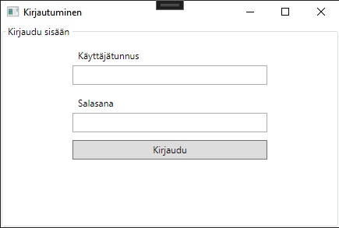

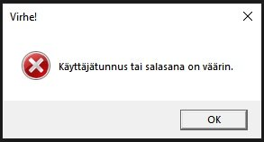Ohjelman käyttäjille luodaan käyttäjätunnus ja salasana, jotka toimivat kirjautuessa. Käyttäjätunnus ja salasana voivat sisältää kirjaimia, numeroita ja erikoimerkkejä. Käyttäjätunnuksen pituus on rajattu 50 merkkiin ja salasanan pituus 30 merkkiin. Kirjautumisen onnistuessa käyttäjä pääsee ohjelman etusivulle. Kirjautumisen epäonnistuessa käyttäjä saa virheilmoituksen ja palaa kirjautumiseen. Kirjautumisikkunan koko on lukittu, eikä sitä voi suurentaa tai pienentää.

Ohjelmaan on luotu asiakasta varten admin-tili, joka mahdollistaa ohjelman käyttöönoton ja käyttäjätilien luomisen käyttäjille. Suosittelemme vahvasti poistamaan tämän tilin käyttäjähallinnan kautta ennen lopullista käyttöönottoa!

Admin-tilin käyttäjätunnus: ”admin”

Admin-tilin salasana: ”admin”

# Aloitusikkuna

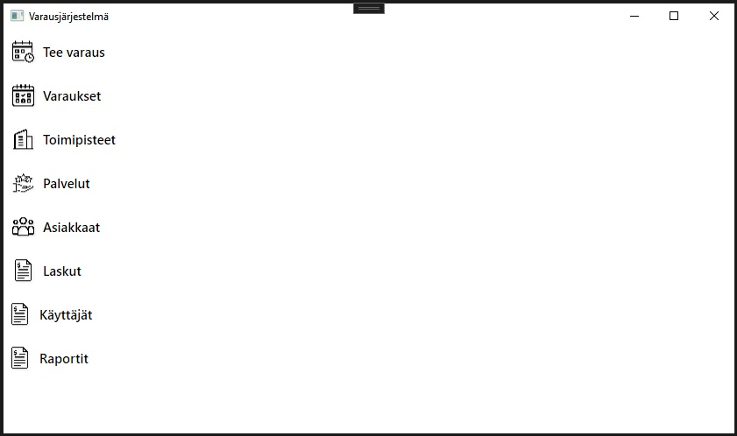

Kirjauduttuaan käyttäjä pääsee aloitusikkunaan. Ikkunan ulkonäkö pysyy hyvin samanlaisena eri ikkunoissa, ja sivupalkki pysyy koko ajan näkyvissä ohjelmassa navigoinnin helpottamiseksi. Sivupalkista valitaan toiminto, jota ohjelmalla halutaan tehdä.

Ikkunan koko on rajattu minimissään 500x850 pixelin kokoiseksi, mutta ikkunaa voi suurentaa halutessaan reunoista vetämällä.

# Tee varaus

Valitsemalla “Tee varaus” -kohdan, käyttäjä pääsee luomaan uutta varausta järjestelmään.

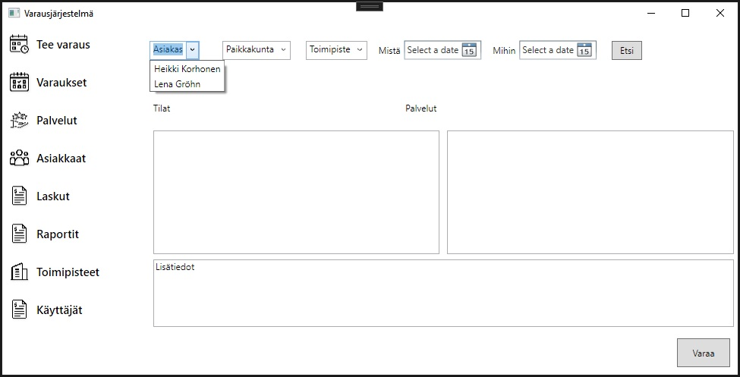

Varauksen luonnissa on pieni puute; Ohjelma edellyttää asiakkaan luontia ennen kuin hänelle voidaan luoda varausta (katso kohta 6.1).

Kun asiakas on luotu, valitse hänet ensimmäisestä alasvetovalikosta.

Asiakkaan valittuasi voit valita seuraavasta alavetovalikosta paikkakunnan, jonne varaus luodaan

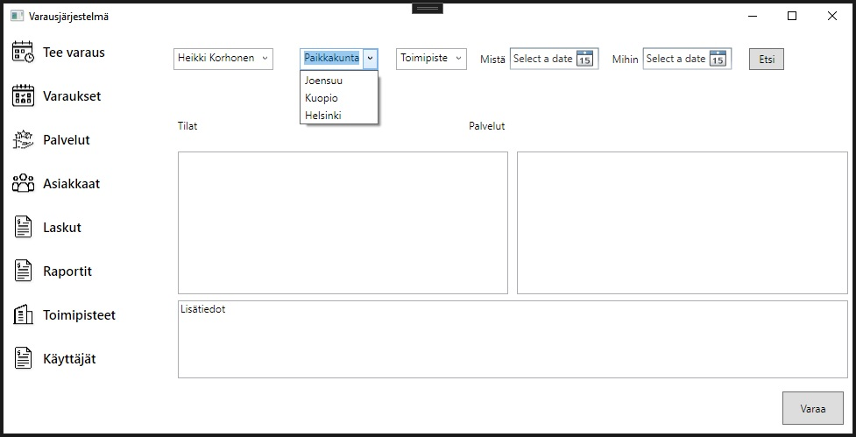

.

Valittuasi paikkakunnan, voit seuraavaksi valita toimipisteen.

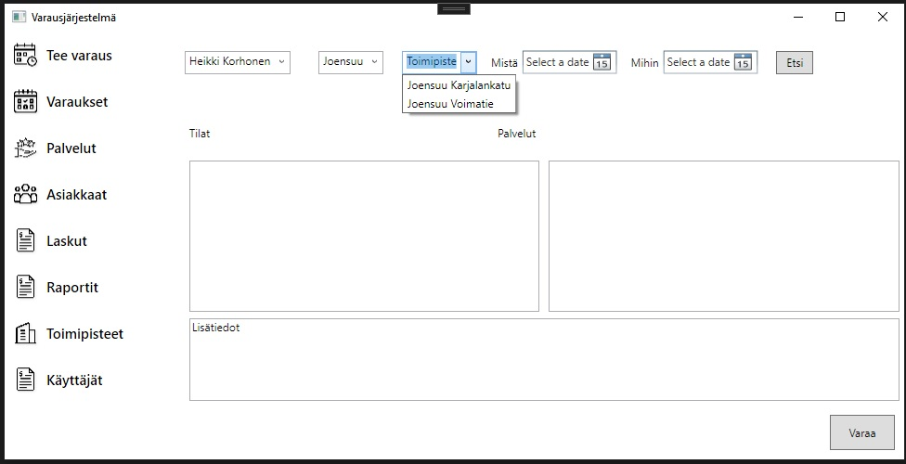

Valittuasi toimipiste, valitse seuraavaksi aikaväli. Aikavälin valittuasi klikkaa ”Etsi”-painiketta hakeaksesi tiedot toimipisteistä.

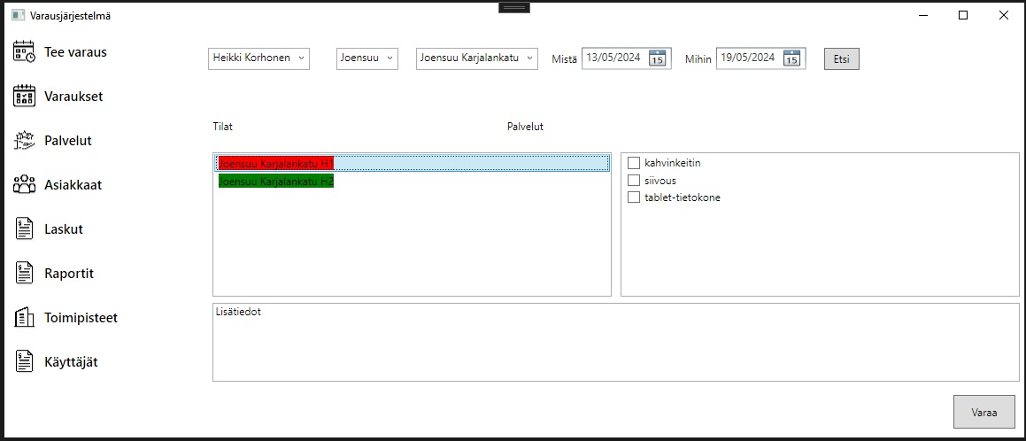

Tilat kohdassa näet toimipisteen tilat valittuna aikavälinä. Punaisella pohjalla olevat tilat ovat jo varattuja, eikä niitä voi valita. Yrittäminen tuottaa virheilmoituksen. Vihreällä pohjalla merkityt ovat avoinna ja varattavissa.

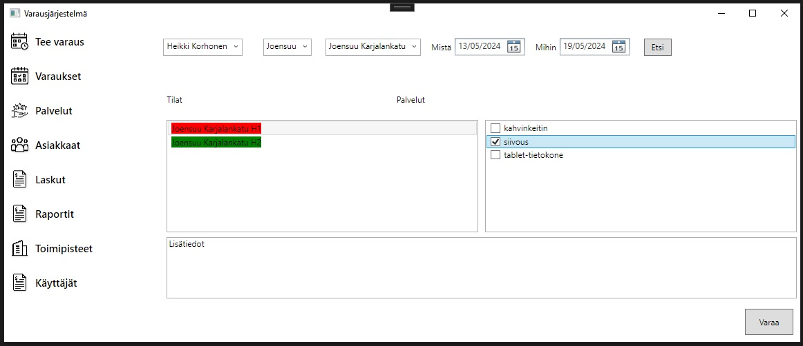

Oikealla puolella palvelut kohdassa voit valita lisäpalvelut varaukselle. Voit valita yhden tai useamman. Lisätiedot kohtaan voit syöttää lisätietoja varaukseen liittyen. Lisätiedot on rajattu 50-merkkiin, voi sisältää kirjaimia, numeroita ja erikoismerkkejä.

# Asiakkaat

## Uusi asiakas

Asiakkaat painikkeesta käyttäjä pääsee ensimmäisenä uuden asiakkaan luontiin. 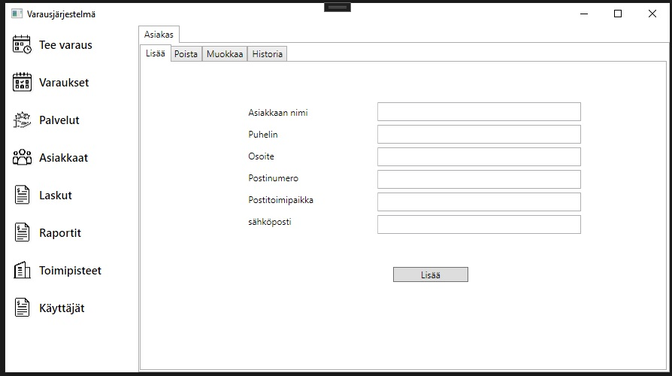

Uuden asiakkaan luonti on helppoa. Täytä tiedot kenttiin ja klikkaa ”Lisää”-painiketta. Uuden asiakkaan luontiin liittyvät seuraavat rajoitukset:

* Asiakkaan nimi on rajattu 50-merkkiin, voi sisältää kirjaimia, numeroita ja erikoismerkkejä.
* Puhelinnumero on rajattu 15-merkkiin, voi sisältää kirjaimia, numeroita ja erikoismerkkejä.
* Osoite on rajattu 50-merkkiin, voi sisältää kirjaimia, numeroita ja erikoismerkkejä.
* Postinumero on rajattu 5-merkkiin, voi sisältää kirjaimia, numeroita ja erikoismerkkejä.
* Postitoimipaikka on rajattu 30-merkkiin, voi sisältää kirjaimia, numeroita ja erikoismerkkejä.
* Sähköposti on rajattu 40-merkkiin, voi sisältää kirjaimia, numeroita ja erikoismerkkejä.
* Asiakas voidaan luoda tietokantaan myös puutteellisin tiedoin.

## Poista asiakas

Poista välilehdeltä käyttäjä voi poistaa asiakkaita helposti.

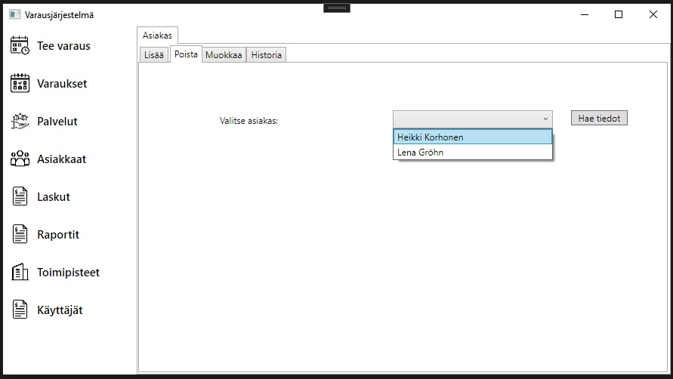

Valitse alasvetovalikosta asiakas jonka haluat poistaa, ja klikkaa ”Hae tiedot” -painiketta. Saat asiakkaan tiedot alle.

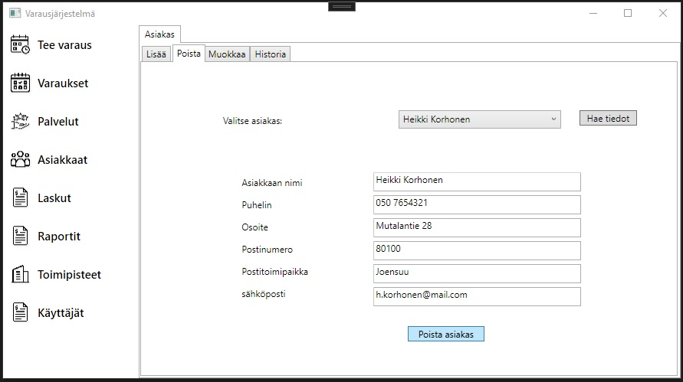

Kun olet varmistanut, että tiedot ovat oikein, vahvista poisto klikkaamalla ”Poista asiakas” -painiketta.

## Muokkaa asiakkaita

Kolmannella välilehdellä käyttäjä voi muokata asiakkaiden tietoja.

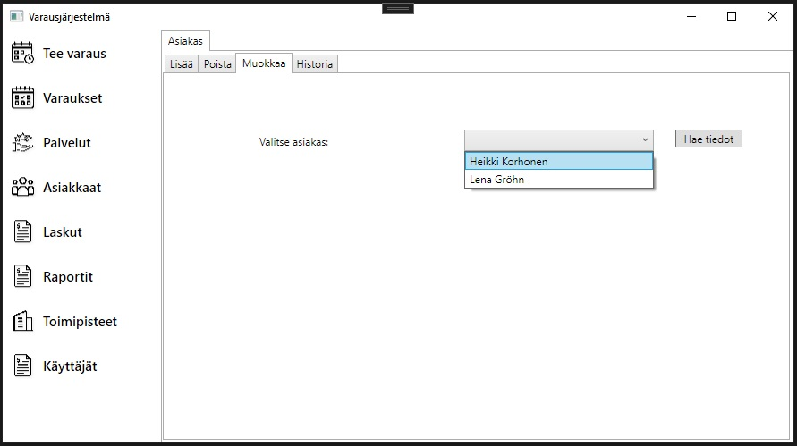

Valitse alasvetovalikosta asiakas, jonka tietoja haluat muokata ja klikkaa ”Hae tiedot” -painiketta hakeaksesi asiakkaan tiedot.

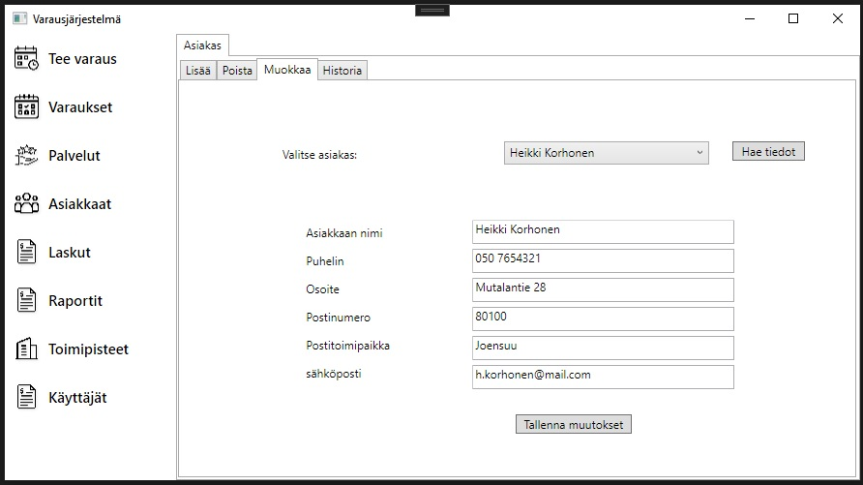

Tässä valikossa voit tehdä muutoksia tietoihin. Tietoihin pätevät samat rajoitukset kuin uuden asiakkaan luonnissa (katso kohta 6.1).

## Historia

Historia-välilehdellä voit tarkastella asiakkaiden tilauksia.

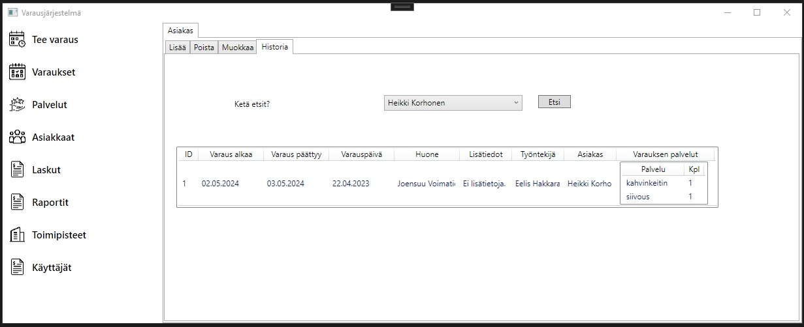

# Varaukset

## Menneet varaukset

Varaukset painiketta painaessaan käyttäjä saa ensimmäisenä eteensä menneet varaukset. Tässä ikkunassa näkyy listamuotoisesti menneet varaukset. Käyttäjä voi pystysuunnassa tarkastella eri varauksia, ja sivusuunnassa varauksiin liittyviä tietoja.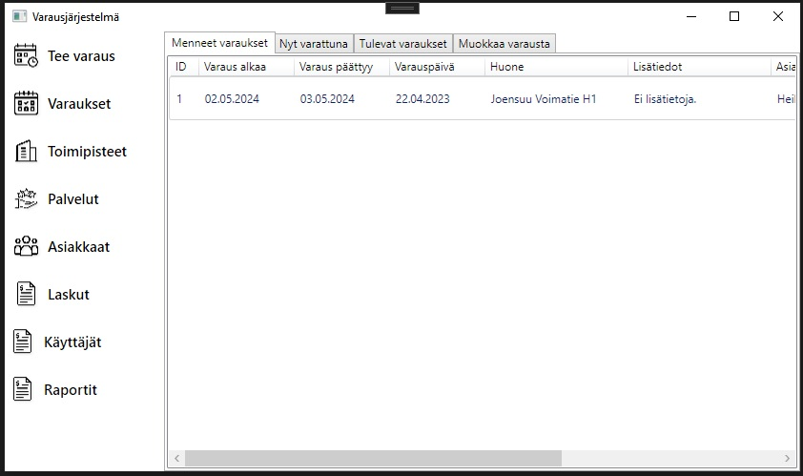

## Nyt varattuna

Nyt varattuna -välilehti toimii samoin kuin menneet varaukset. Käyttäjä voi tässä ikkunassa tarkastella tämänhetkisiä varauksia.

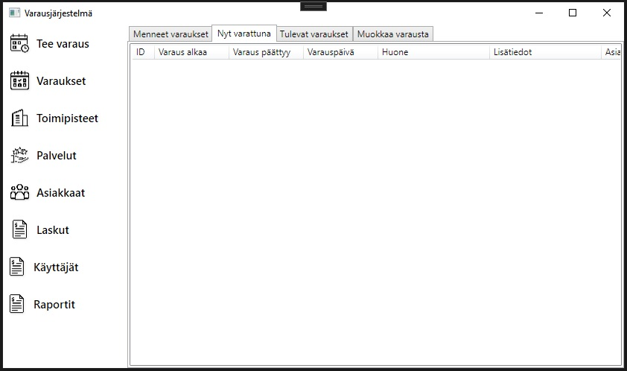

## Tulevat varaukset

Tulevat varaukset -välilehti toimii myös samalla periaatteella, ikkunassa näkyvät tulevat varaukset.

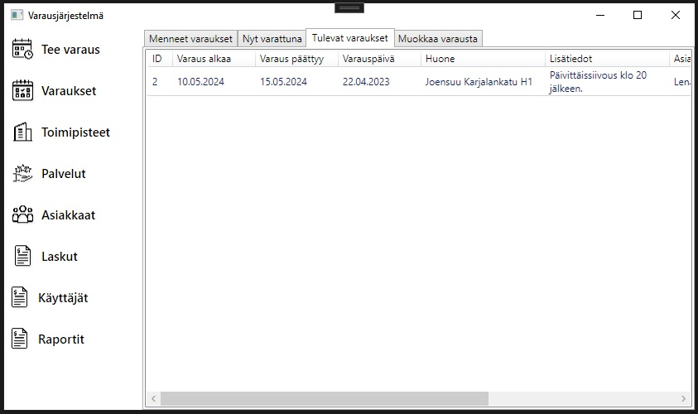

## Muokkaa varausta

Muokkaa varausta -välilehti on eri näköinen ja mahdollistaa varausten muokkaamisen. Ikkunaan tulee kaikki tiedot varauksesta, asiakkaan tiedot, varaukseen liitetyt palvelutilaukset ja lisätiedot. Käyttäjä voi oikean alakulman napeilla tallentaa muokkaukset tai poistaa varauksen. Tilauksen tietojen muutoksia koskevat samat kenttärajoitukset kuin uuden varauksen luonnissa (katso kohta 5).

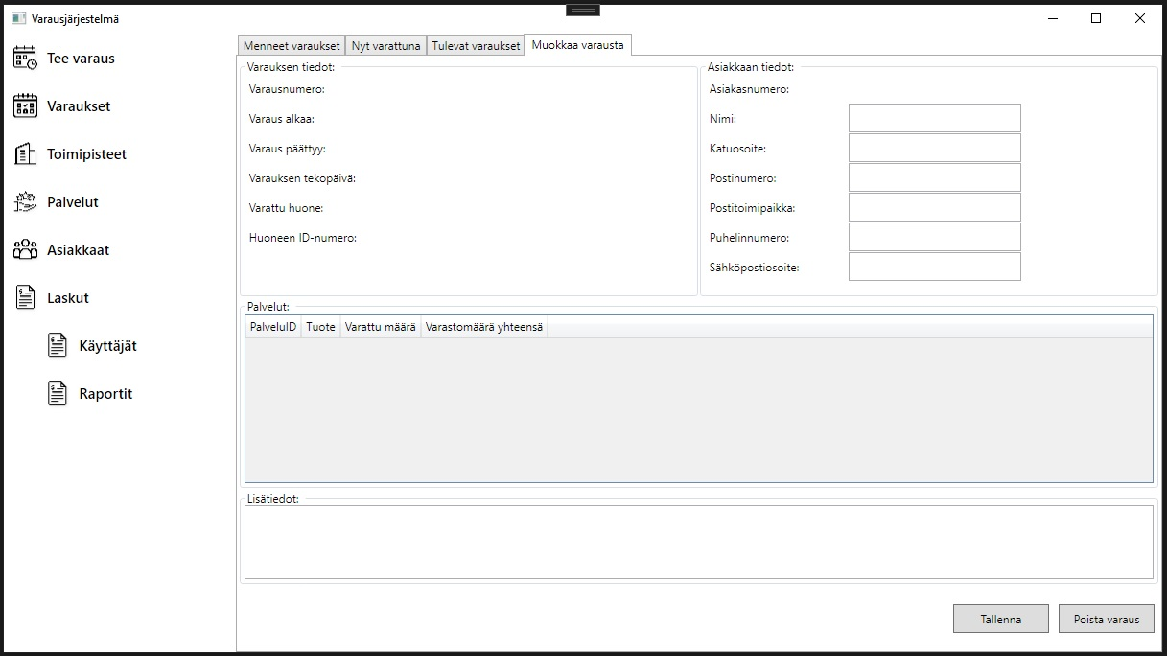

# Toimipisteet

## Lisää toimipiste

Toimipisteet painiketta painaessaan käyttäjä saa ensimmäisenä eteensä toimipisteet-välilehden ja lisää-alivälilehden. Käyttäjä voi siirtyä tilahallintaan valitsemalla ”Tilat”-välilehden (katso kohta 8).

Uuden toimipisteen lisääminen on helppoa, syötä tiedot kenttiin ja klikkaa ”Lisää toimipiste” -painiketta.

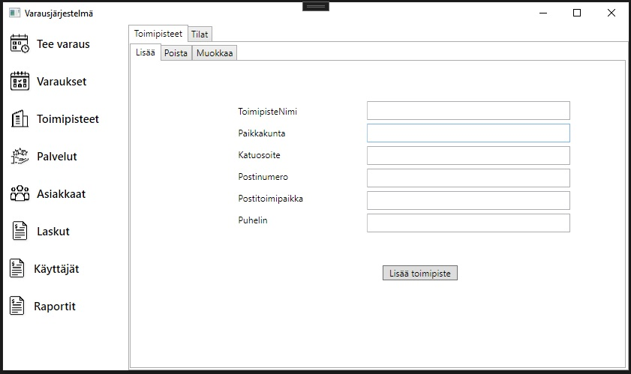

* Toimipisteen nimi on rajattu 30-merkkiin, nimi voi sisältää kirjaimia, numeroita ja erikoismerkkejä.
* Paikkakunta on rajattu 30-merkkiin, voi sisältää kirjaimia, numeroita ja erikoismerkkejä.
* Katuosoite on rajattu 50-merkkiin, voi sisältää kirjaimia, numeroita ja erikoismerkkejä.
* Postinumero on rajattu 5-merkkiin, voi sisältää kirjaimia, numeroita ja erikoismerkkejä.
* Postitoimipaikka on rajattu 30-merkkiin, voi sisältää kirjaimia, numeroita ja erikoismerkkejä.
* Puhelinnumero on rajattu 15-merkkiin, voi sisältää kirjaimia, numeroita ja erikoismerkkejä.
* Toimipisteen ID-tunnus luodaan automaattisesti.
* Toimipisteitä voi luoda järjestelmään korkeintaan 100 000 000 000.

## Poista toimipiste

Toimipaikan poisto löytyy seuraavalta välilehdeltä. Käyttöliittymä on helppo; Valitse alasvetovalikosta toimipiste jonka haluat poistaa ja klikkaa ”Hae tiedot” -painiketta.

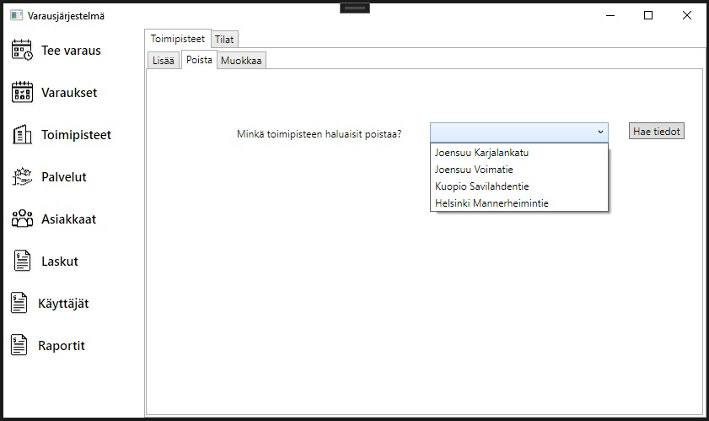

”Hae tiedot” -painikkeen klikkaamisen jälkeen saat tiedot toimipisteestä.

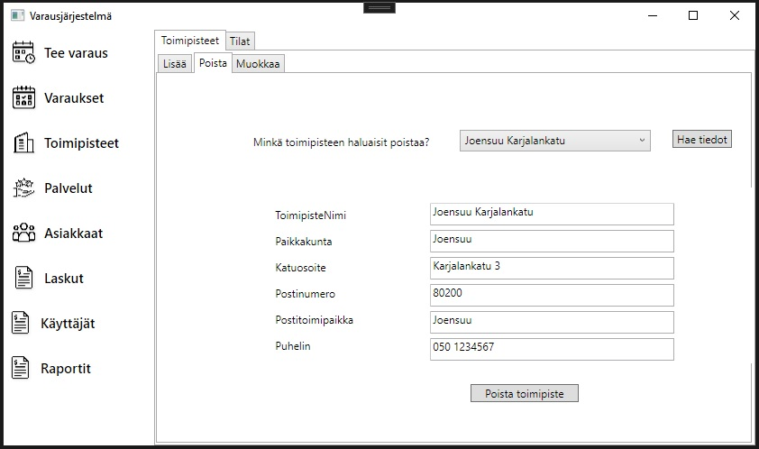

Kun olet varmistanut, että tiedot ovat oikein, voit poistaa tiedot klikkaamalla ”Poista”-painiketta.

## Muokkaa toimipistettä

Kolmannelta välilehdeltä löydät toimipisteen muokkaamisen.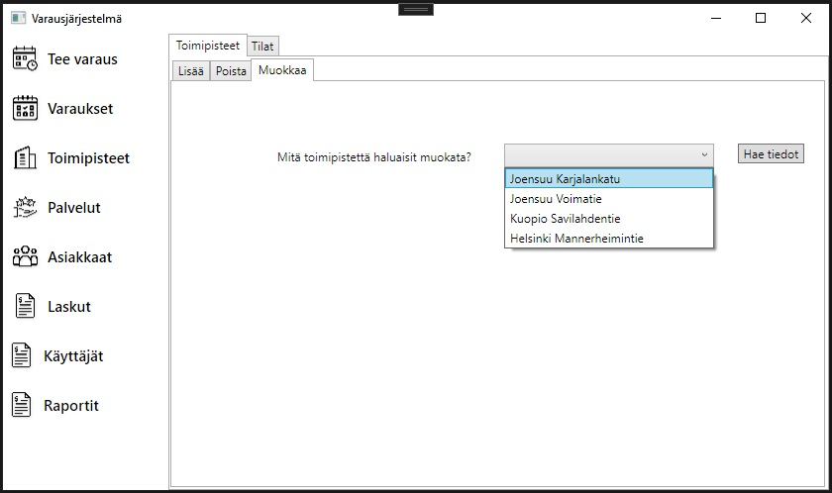

Kuten poistovalikossakin, valitse alasvetovalikosta toimipiste, jota haluat muokata. Valittuasi oikea toimipiste, klikkaa ”Hae tiedot” -painiketta hakeaksesi toimipisteen tiedot.

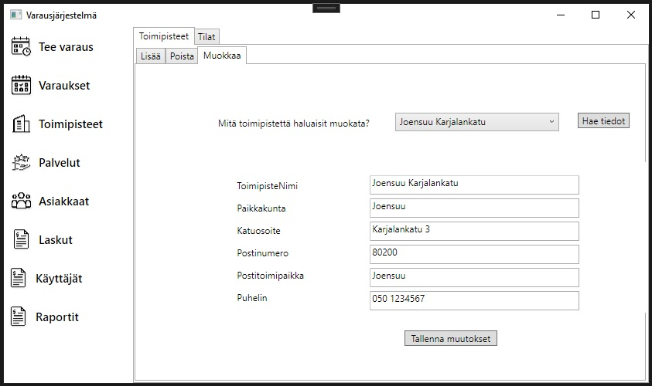

Tässä ikkunassa voit muokata toimipisteen tietoja. Kenttien syöttörajoitteet ovat samat kuin uuden toimipisteen luonnissa (katso kohta 7.1). Tehtyäsi haluamasi muutokset, klikkaa ”Tallenna muutokset” -painiketta.

# Tilat

## Tilan lisääminen

Tilahallintaan saavutaan valitsemalla sivupalkista ”Toimipisteet” ja ”Tilat”-välilehti. Tilahallinta avautuu tilan lisäämiseen.

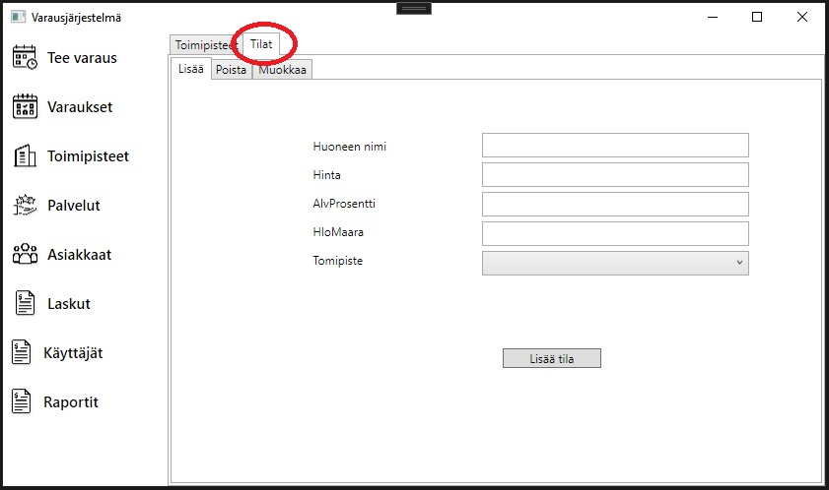

Tilan lisääminen on helppoa, syötä tilan tiedot kenttiin ja klikkaa ”Lisää tila” -painiketta. Kenttien täyttöön liittyy seuraavat rajoitteet:

* Tilan nimi on rajattu 40-merkkiin, voi sisältää kirjaimia, numeroita ja erikoismerkkejä.
* Hinta on rajattu 8-merkkiin ja kahteen desimaaliin, voi sisältää vain kokonaislukuja ja desimaaleja.
* ALV% on rajattu 8-merkkiin ja kahteen desimaaliin, voi sisältää vain kokonaislukuja ja desimaaleja.
* Henkilömäärä on rajattu 11-merkkiin, voi sisältää vain kokonaislukuja.
* Toimipiste, johon tila liitetään, valitaan alasvetovalikosta.
* Tila-ID luodaan automaattisesti.
* Tiloja voi luoda korkeintaan 100 000 000 000.

## Tilan poistaminen

Tilan poisto löytyy seuraavalta välilehdeltä. Käyttöliittymä on helppo; Valitse alasvetovalikosta tila, jonka haluat poistaa ja klikkaa ”Hae tiedot” -painiketta.

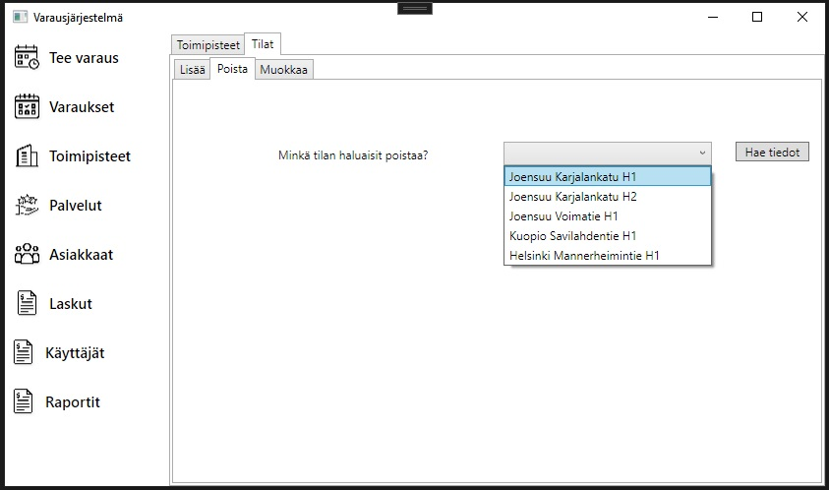

”Hae tiedot” -painikkeen klikkaamisen jälkeen saat tiedot tilasta.

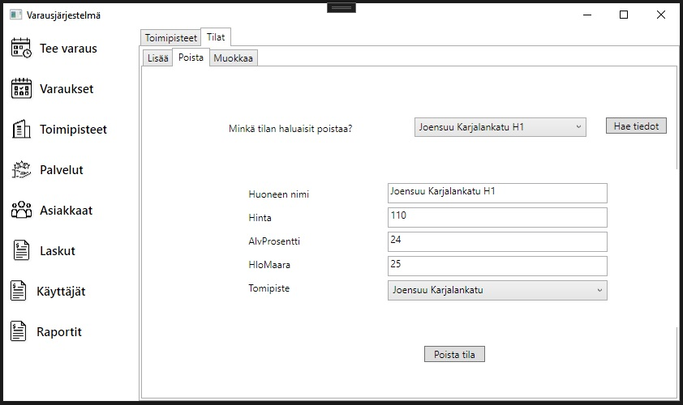

Kun olet varmistanut, että tiedot ovat oikein, voit poistaa tiedot klikkaamalla ”Poista”-painiketta.

## Muokkaa tiloja

Kolmannelta välilehdeltä löydät tilojen muokkaamisen.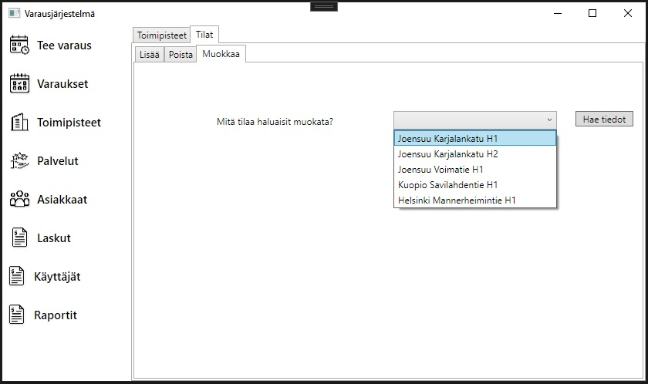

Kuten poistovalikossakin, valitse alasvetovalikosta tila, jota haluat muokata. Valittuasi oikea tila, klikkaa ”Hae tiedot” -painiketta hakeaksesi tilan tiedot.

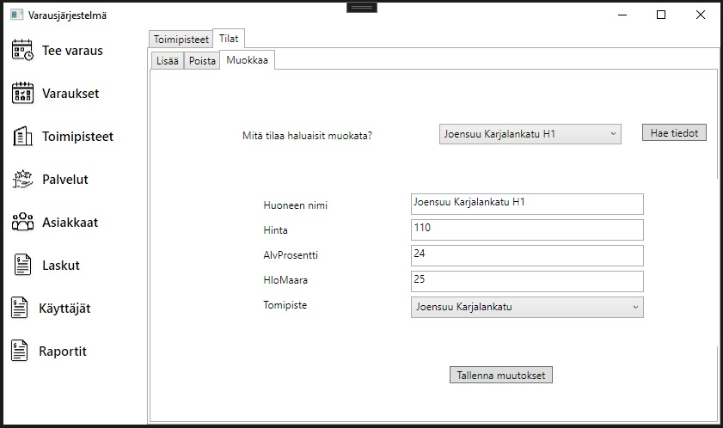

Tässä ikkunassa voit muokata tilan tietoja. Kenttien syöttörajoitteet ovat samat kuin uuden tilan luonnissa (katso kohta 8.1). Tehtyäsi haluamasi muutokset, klikkaa ”Tallenna muutokset” -painiketta.

# Palvelut

Palvelut sivupalkista valittuaan käyttäjä saa ikkunaan listauksen palveluista ja sijainneista, missä ne ovat tarjolla.

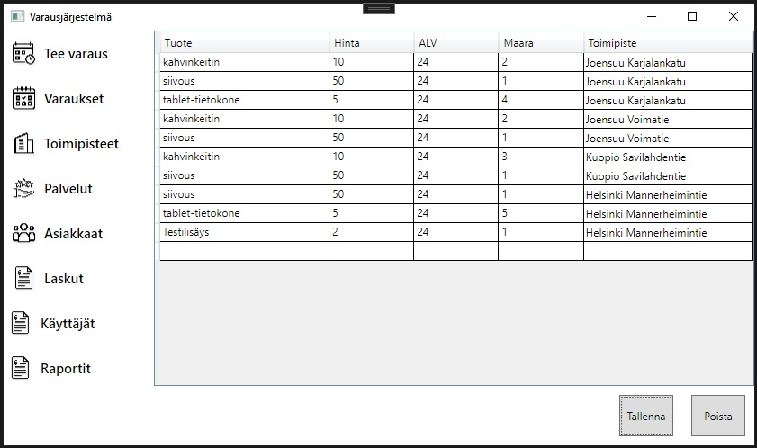

Käyttäjä voi muokata palveluiden tietoja klikkaamalla kahdesti kenttää, jota haluaa muokata. Muutokset tehdään kenttiin ja ”Tallenna”-painiketta klikkaamalla muutokset tallennetaan tietokantaan.

Palveluita voi poistaa valitsemalla palvelun klikkaamalla sitä, ja klikkaamalla sen jälkeen ”Poista”-painiketta.

Uuden palvelun lisääminen tapahtuu valitsemalla alin tyhjä rivi. Klikkaamalla kutakin kenttää uudestaan voi käyttäjä syöttää palvelun tiedot. Uusi rivi tallennetaan tietokantaan klikkaamalla ”Tallenna”-painiketta.

Uuden palvelun lisäämiseen ja tietojen muokkaamiseen pätevät seuraavat rajoitteet:

* Tuote on rajattu 30-merkkiin, voi sisältää kirjaimia, numeroita ja erikoismerkkejä.
* Hinta on rajattu 8-merkkiin ja kahteen desimaaliin, voi sisältää kokonaislukuja ja desimaaleja.
* ALV% on rajattu 8-merkkiin ja kahteen desimaaliin, voi sisältää kokonaislukuja ja desimaaleja.
* Määrä on rajattu 1-merkkiin, voi sisältää vain kokonaislukuja.
* Toimipiste johon palvelu halutaan liittää, valitaan alasvetovalikosta.
* Kaikki kentät tulee olla täytetyt, tai ohjelmassa tapahtuu virhe.

# Käyttäjät

## Lisää käyttäjä

Käyttäjät valikon avattuaan käyttäjälle avautuu käyttäjien lisäämisen välilehti.

Uuden käyttäjän luonti on helppoa; Täytä kentät ja klikkaa ”Lisää”-painiketta.

Käyttäjän luontiin liittyvät seuraavat rajoitukset:

* Työntekijän nimi on rajattu 40-merkkiin, voi sisältää kirjaimia, numeroita ja erikoismerkkejä.
* Osoite on rajattu 50-merkkiin, voi sisältää kirjaimia, numeroita ja erikoismerkkejä.
* Puhelinnumero on rajattu 15-merkkiin, voi sisältää kirjaimia, numeroita ja erikoismerkkejä.
* Käyttäjätunnus on rajattu 50-merkkiin, voi sisältää kirjaimia, numeroita ja erikoismerkkejä.
* Salasana on rajattu 30-merkkiin, voi sisältää kirjaimia, numeroita ja erikoismerkkejä.
* Käyttöoikeuden taso merkitään arvolla 1 tai 2. Taso 1 antaa käyttäjälle oikeudet ohjelman kaikkiin toimintoihin. Taso 2 antaa käyttäjälle oikeudet luoda ja hallinnoida varauksia, palveluita ja asiakkaita.

## Poista käyttäjä

Käyttäjien poisto löytyy seuraavalta välilehdeltä.

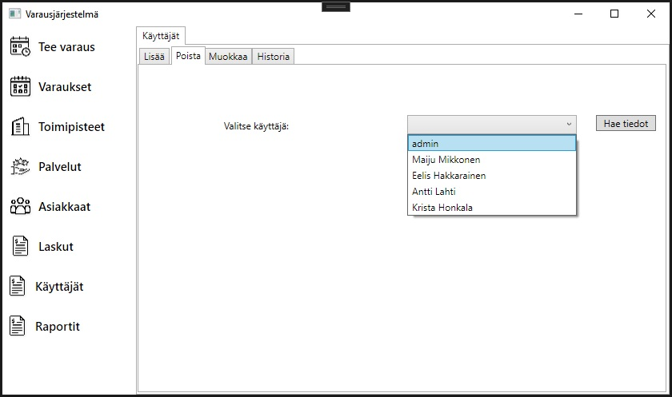

Valitse alasvetovalikosta käyttäjä, jonka haluat poistaa ja klikkaa ”Hae tiedot” -painiketta.

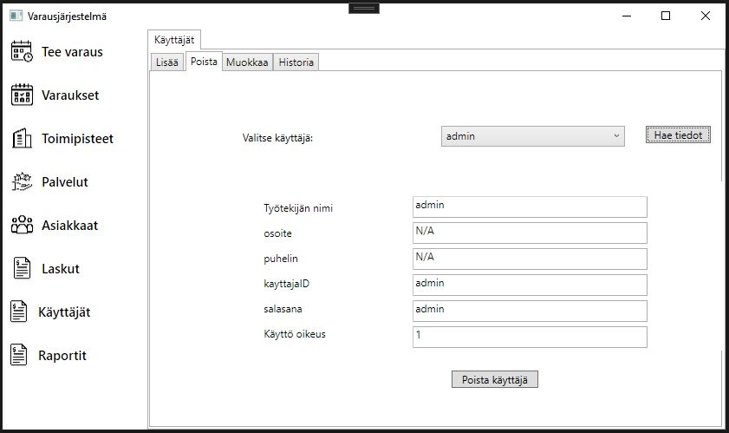

Näin saat eteesi tiedot käyttäjästä. Kun olet varmistanut käyttäjän oikeaksi, klikkaa ”Poista käyttäjä” -painiketta poistaaksesi käyttäjän.

## Muokkaa käyttäjiä

Kolmannelta välilehdeltä löytyy käyttäjien muokkaus. Kuten poistaessakin, valitse käyttäjä alasvetovalikosta ja klikkaa ”Hae tiedot” -painiketta.

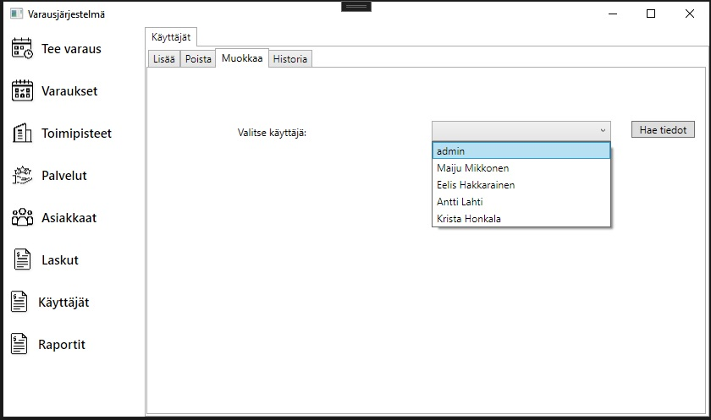

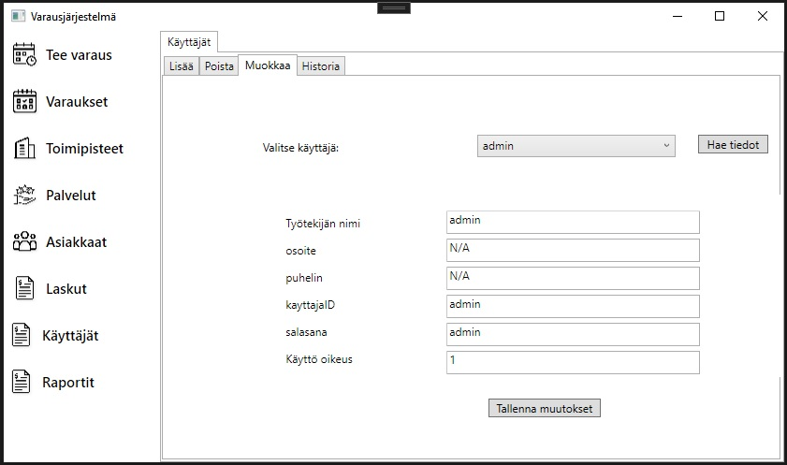

Tässä ikkunassa voit muokata käyttäjän tietoja. Kenttiin pätevät samat rajoitukset kuin uuden käyttäjän luonnissa (katso kohta 12.1). Tehtyäsi kaikki haluamasi muutokset, tallenna uudet tiedot tietokantaan klikkaamalla ”Tallenna muutokset” -painiketta.

## Historia

Historia osiossa voit tarkastella työntekijöihin liitettyjä varauksia.

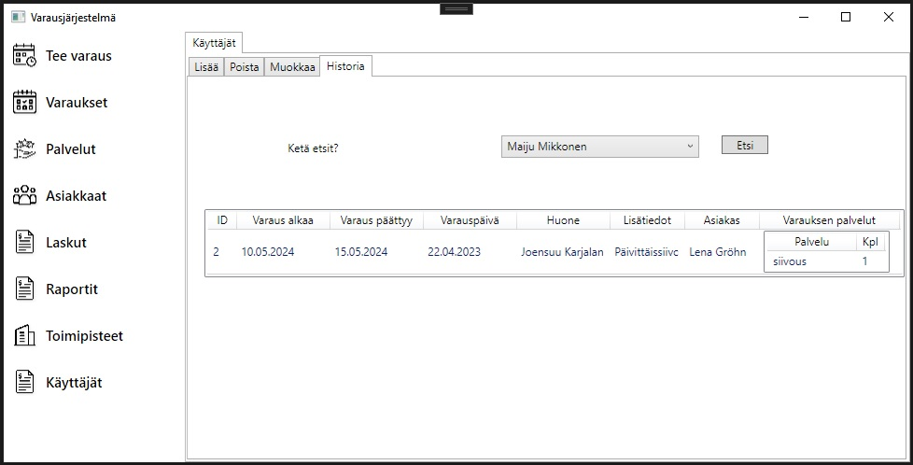

# Raportit

Raportit osiossa käyttäjä voi katsella tilausten tietoja ja luoda raportteja tulostettavaksi.

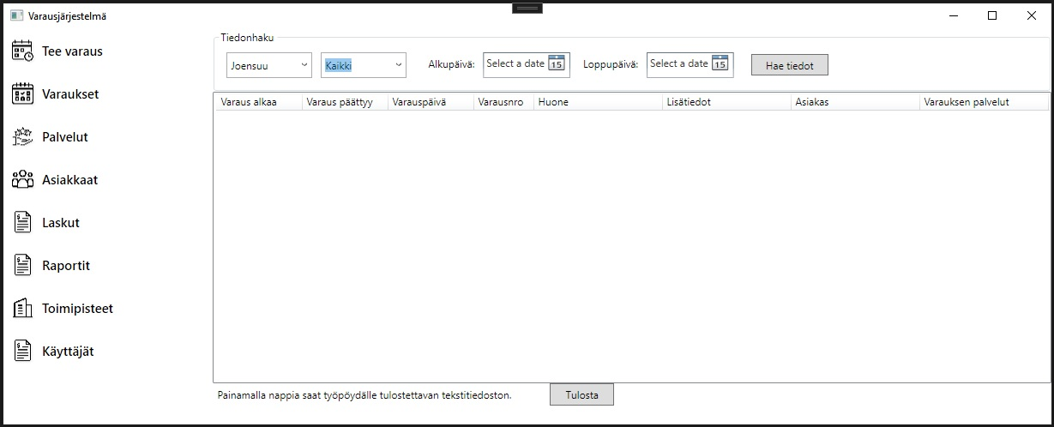

Voit alavetovalikoista ja päivämäärät valitsemalla suodattaa raportteja ajan, paikkakunnan ja toimipisteen mukaan. ”Hae tiedot” -painiketta klikkaamalla voit hakea valitut tiedot. Kuva, joka sisältää kohteen teksti, kuvakaappaus, numero

Klikkaamalla ”Tulosta”-painiketta saat työpöydälle tiedot tekstitiedostona.

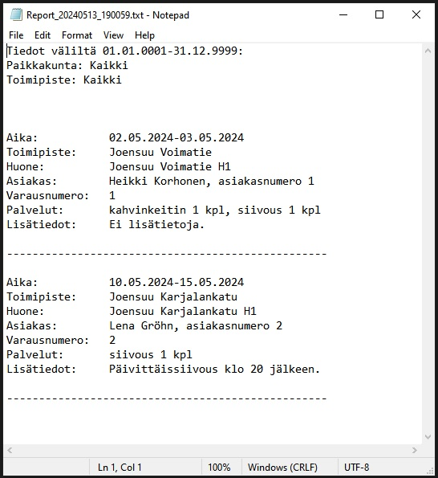

# Laskut

## Uusi lasku

Laskut osiossa käyttäjä pääsee luomaan uusia laskuja.

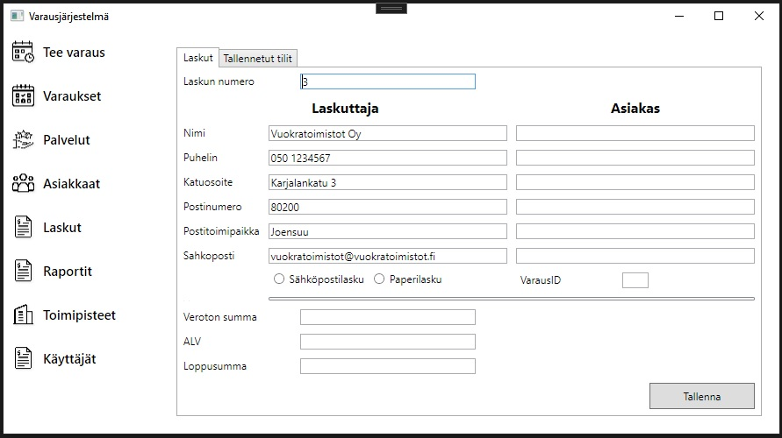

Laskun luodaksesi täytä asiakkaan tiedot kenttiin. Kenttiin pätevät samat rajoitukset kuin uuden asiakkaan luontiin (katso kohta 6.1).

* Veroton summa on rajattu 8-merkkiin ja kahteen desimaaliin, voi sisältää kokonaislukuja ja desimaaleja.
* ALV määrä on rajattu 8-merkkiin ja kahteen desimaaliin, voi sisältää kokonaislukuja ja desimaaleja.
* Loppusumma on rajattu 8-merkkiin ja kahteen desimaaliin, voi sisältää kokonaislukuja ja desimaaleja.

## Tallennetut tilit

Tallennetut tilit kohdasta pääset katsomaan avoimia laskuja.

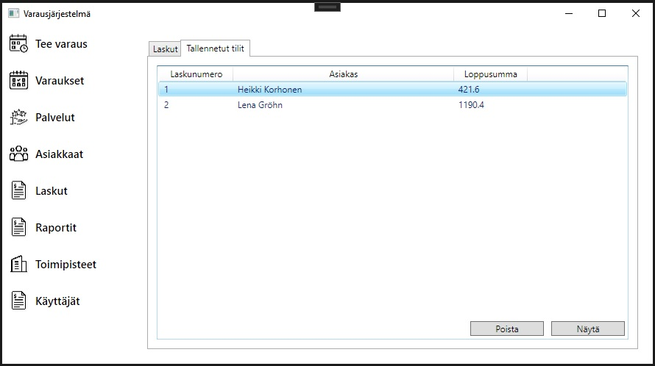

Klikkaamalla ”Näytä”-painiketta, saatu tarkemmat tiedot laskusta.

